**Projekt** – Anfang, Ende, Budget, Einmalig, Team

**Din 69001- Projektmanagement** - **Projekt Erfolg**- Meilensteine, Agil – Scrum/Wasserfall, verschiedene Spezialisten Bereiche im 1 Team, Rollenverteilung, Teamleiter akzeptiert,

**PSP Projekt Struktur plan** – aufteilen Projekte in kleinere Stuck.(Canban)

**Lastenheft**- Kunde (Auftragnehmer) ist Analyse, Zielsetzung, Nicht/Funktionale Anforderungen, Lieferumgang, Milensteine,Zuständigkeit für Projekt

(was, wofür) Ergebnisorientiert, Alle Anforderungen an Leistungen & Liferungen eines Auftragnehmers

**Pflichtenheft** Auftragnehmer (wie, womit) – genauer Technik, **Vorgehens Modell**, soll Konzept

Auftragnehmer erarbeitete Realiesierungsvorgaben auf basis des Lastenheftes

Gannt diagramm was wann statt finndet (Projektablaufplan) Milensteine daue, forgänger

Netzplan- frürster spätester anfangspunkt aus Gannt diagramm

GP – sez – fez (Kritischer pfad 0 puffer) Höchste nach rechts

FP – faz (Nachfolger) – fez (Kritischer pfad 0 puffer) Niedriegste nach links

**Vorgehensmodelle** –

Wasserfallmodel Schrite folgen nacheinender -

Anforderungsanalyse1Anforderungen (Pflichten,lasten), 2Planung(SoftwareArchitektur), 3Implementierung(Programieren),4 testen(Überprüfung) , 5Wartung

**Erweitertes wasserfall modell** erlaubt schritt zurück

**Spiralmodell** wiederholte wasserfallmodell, mit risiko Analyse, Große projekte,

**V Modell** wie wasserfall modell, rucksprung möglich, große projekte, dokument & Test driven

**Kanban** – To Do, Doing, Done (einfaches Regelwerk) auch für RutineAufgaben

**Scrum** – Product Backlog, [Sprint Backlog, Sprint (2-4 Wochen)…], Produktinkrement

(min 3 personen aus verschidenen Bereichen)(Feste Rollen) Iterationen & Priorisierung vorgeschrieben

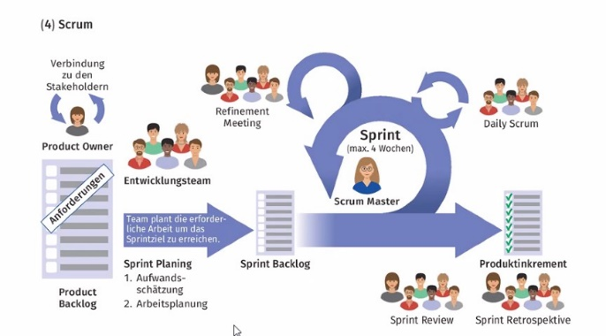

**Extreme Programing** – Kurtze entwicklungszyklen & schnelle Reaktionszeiten auf Änderungen.

**DevOps** – Vorgehensmodell in Projekten. (Continuerliches verbesserung prozess)

Programieren, einführung, erweiterung & wartung (plan,do,check,act…)(fisi,Fiae)

Qualität - Magischer Dreieck

Kosten / Zeit

**Pair Programmen** – 1 programmiert anderer denkt mit

**Daten Qualität in Datenbank**

Aktualität, Genauigkeit (2.12), Konsistent (1+1=3), Redundanzfreit, Relevanz, Einheitlichkeit, Zuverlässigkeit (nachvorzehbar) PK & FK, Verstendlichkeit (keine Abkurtzung), Zugänglichkeit.

Verbesserung der Daten in Datenbanken – Data Profiling - Analyse der Daten, Bereinigung mit Algorithmen, Monitoring

**Daten Veralterung** – neue Adresse…

**Software Veralterung** – Updates werden gemacht in Betriebssystem und Software funktioniert nicht, Sicherheitslücken, Erweiterung von Software addiert Bugs,

**Testverfahren** –

**1 Dynamische -**

White Box – Quellcode ist bekannt und kann genau getestet werden

Black Box – Quellcode ist nicht bekannt nur Programm und Spezifikationen.

Äquivalenzklasse – z.B. Klasse 1 Temperatur <= 30 False | Klasse 2 Temperatur > 30 True

Grenzwertanalyse – niedrigste & oberste Eingabe für True Oder False

**2 Statische – +**Gunstiger +50 – 75 % Fehler werden gefunden S.610 +frühe fehlererkennung,

Review – Weniger formal als inspektion

Inspektion – code Gutachten

Walkthrough – Programm presentation vor gutahter

Audit – Programm presentation vor gutahter der stellt fragen nach katalog

Statische code Analyse – Barierenfreiheit (contrast…)

Entscheidungstabellen – Übungsbuch

**TestGenerator** – Generiert benötigte Daten für Tests , Code/Datenbank/ basiert, (GenerateData.com,

GS Daten Generator)

**Testarten**

**Funktionalität** – Funkzions Test zu Richtigkeit,

**Zuverlässigkeit**

**Effizienz**

**Wartbarkeit**

**Übertragbarkeit**

**Alfphatest –** Kern des programes ist schon da (funktioniert, sieht gut aus?) wenige Benutzer

**Betatest –** Fast fertig (Funktion werden getestet von mehreren Benutzern.(du bekommst aber testest)

**Release Kandidaten** – Alle Fehler behoben, Funktionen verfügbar, letzte Tests, wird zu endgültiger Version

**Testdokumentation** -

**Testspezifikation -**

**Testbericht** -

**Dokumentation**

**Dokumentation groupen**

Intern Entwickler, Manager – ElevatorPitch, Ist Situation, wer sind wir, von wo wohin warum, Test

Extern Kunden, Trainer –Projektdokummentation, Anwenderdokumentation (wie funktioniert das Programm), Instalations/deinstalations Anleitung, Schulungs Material, Wartung Anleitung. Marketingunterlagen.

Projektdokumentaation planung und leitung des projektes

Systemdoku – Technisch, Abnahme spezifikation, Vorgehensmodell

Testdokumentation

**UXDesign** User experiance design – Visuelles Design, Analyse, Gestaltung, Optimierung der Design

**Informationsarchitektur** – wie viele Klicks, ohne Lupe

**Interaktions Design** – wie verwende ich es Ist Ordentlich?

**Usability** – Wie leicht und schnell kann Nutzer sein Ziel erreichen? (bei neuen Programmen müssen, die wie alte aussehen, so dass Nutzer wissen wo zu klicken.)

**Zugänglichkei**t – menschen mit Barierenfreichart benutzen

Bedineroberflächen – an Standarts halten (wo Erwartet der Nutzer die Komponenten), Visueledesign Contrast, Organisation der Information so das nutzer mit wenigen kliks hinkommt.

**Barierenfreicheit** – Old text benutzen so das Blinde Geräte es lesen können, Sprachen, Text to Speach, Bildschirm Loopen, Highlighter für knopfe, Hoches Kontrast Modus, Skalierbarkeit (120%), Tabbing (in Richtigen Reienfolge eingebn)

**Corporate Design** – Widererkennbares Farb design, Logo die Firma benutzt. So dass leute die Identity zu errinern(zu googeln = Googel Werbung, Tempo = Taschentuch)

**HTML** - .html (Endung muss), braucht kein Server, läuft in Browser (chrome, FireFox…),

index.html ist der root (Homepage) - [www.google](http://www.google) loads index.html File,

[www.google.de/about](http://www.google.de/about) loads the about.html File

(Text Editor z.B. Visual Studio Code)

<!DOCTYPE html>

<html lang= ‚en‘>

<head> beinhaltet z.B. <title> verändert aussehen von Seite

Nicht (Tab name wird angezeigt)

<meta charset=“UTF-8“>

</head>

<body>

</body>

</html>

<h1>text</h1> h1-h6 – Überschriften (1 H1 pro Seite, dann H2 kleiner)

<p> texte</p> Absatz

<br> Zeilenumbruch

<div> sachen </div> container (für Content Division)

<a href=“http://google.de“>Über mich</a> Verlinkung (anker)(hyper reference)

<a href=<http://google.de> target=“_blank“>Über mich</a> in neuen Fenster

<img src=“bild.jpg“> Bild einfügen aus selben Ordner

<img src=“bild.jpg“ width=“200px“> Bild einfügen mit Größe Angabe

<img src=“images/bild.jpg“> images Folder with bild & index are in same Folder

<img src=“bild.jpg“ alt=“My Image“> if cant find File shows „My Image“

<!-- text --> Comments

<strong> bold

<em> cursiv

<hr> horizontal line ------------------------------

<div> </div> elemente in 1 block

**Unordered list** für Internetseite Navigation

<ul>

<li>List Item 1</li> o List Item 1

<li>List Item 2</li> o List Item 1

</ul>

Ordered list

<ol>

<li>List Item 1</li> 1. List Item 1

<li>List Item 2</li> 2. List Item 1

</ol>

**Tabellen**

<table>

<thead>

<tr> table Row

<th>Name</th> table heading **Name Age**

<th>Age</th> Aneta 18

</tr>

</thead>

<tbody>

<tr>

<td>Aneta</td> table data

<td>18</td>

</tr>

</tbody>

</table>

rozszerzalny język znaczników

**XML- Extensible Markup Language – Erweiterbare auszeichnen Sprache** (znak)

Standardisiertes & flexible Format für Datenauszeichnung(znaczania danych) für w3c, Datenaustausch, Vektorgrafiken, Serialisierung,

Dokument muss nicht .xml heißen es muss nur xml enthalten und kann .txt, .doc … heißen

Bibliotheken für viele Sprachen, Tags sind erweiterbar, Case sensitiv, Keine Overlapping von Elementen,

<lt orer <amp oder <![CDATA[<, auch code]] escapen des zeichens < oder code Escapen

Baumstruktur : person🡪name🡪Alan

Attribut=Value muss in „“ und musss andere Namen besitzen

<person geboren=“1999“> nur 1 RootElement

<name> Parent Element von vorname & name | Child von person

<vorname>Alan</vorname> Child Element von name Element

<nachname>Turing</nachname>

</name>

<beruf>Informatiker</beruf> Child Element von person Element

<beruf>Mathematiker</beruf>

<beruf>Kryptograph</beruf> name & beruf sind Siblings (Geschwister)

</person>

**DTD** – sagt Anwendungen wie ein XML-Dokument gelesen wird & welche Regeln für Elemente gelten, (was in DTD drinnen ist erlaubt alles andere ist verboten) z.B. jedes Name Element muss Vorname & Nachname Elemente beinhalten (Parser vergleichen DTD & mit XML Dokumenten & zeigt Abweichungen)

**DTD-Beispiel** jede Zeile ist eine Element - Deklaration

<!ELEMENT person (name, beruf*)> person hat ein name - Element auf das null oder n – beruf Elemente folgen

<!ELEMENT name (vorname, nachname)> name hat exakt ein vorname – Element, auf das ein nachname – Element folgt

<!ELEMENTvorname (#PCDATA)>

<!ELEMENT nachname (#PCDATA)> Elemente vorname, nachname und Beruf enthalten Text, dass man mit #PCDATA definiert

<!ELEMENTberuf (#PCDATA)>

XSD (XML Schema Definition) .xsd– DTD Definiert die Strukturen für XML, aber ist Mächtiger

Enthält viele Datentypen, Restriktionen & regeln;

xs:string, xs:decimal, xs:integer, xs:float, xs:boolean, xs:date, xs:time

<xs:simpleType name=“monatInt“> monatInt ist integer von 1 bis 12

<xs:restriction base=“xs:integer“>

<xs:minInclusive value=“1“/>

<xs:maxInclusive value=“12“/>

</xs:restriction>

</xs:simpleType>

<xs:simpleType name=“monate“> monate beinhaltet liste mit oberen monatInt

<xs:list itemType=“monatInt“/>

</xs:simpleType>

**API** Application Programming Interface – ermöglicht es, Daten zwischen Software und Programmteilen auszutauschen. Dies erfolgt nach einer vorab festgelegten Struktur. Ein wesentliches Ziel von APIs ist es, die Programmierung durch Modularisierung zu vereinfachen. Jeder Programmteil, der mittels Application Programming Interface angebunden wird, ist von der restlichen Anwendung getrennt. Die Kommunikation dieser einzelnen Programm-Bausteine kann ausschließlich über die spezifische Programmierschnittstelle erfolgen. Im Wesentlichen ermöglicht eine API den Zugriff auf folgende Komponenten:

Datenbanken, Hardware, Oberflächen, Einzelne Anwendungsfunktionen

**REST- oder RESTful-API-Design (Representational State Transfer)** wurde entwickelt, um die Vorteile bestehender Protokolle zu nutzen. Während REST über nahezu jedes Protokoll verwendet werden kann, nutzt es in der Regel die Vorteile von HTTP, wenn es für Web-APIs verwendet wird. Das bedeutet, dass Du als Entwickler keine Bibliotheken oder zusätzliche Software installieren musst, um die Vorteile eines REST-API-Designs zu nutzen.

**SOAP** (ursprünglich für Simple Object Access Protocol) ist ein Netzwerkprotokoll, mit dessen Hilfe Daten zwischen Systemen ausgetauscht und Remote Procedure Calls durchgeführt werden können. SOAP ist ein industrieller Standard des World Wide Web Consortiums (W3C),  Stützt sich auf [XML](https://de.wikipedia.org/wiki/Extensible_Markup_Language) zur Repräsentation der Daten . SOAP über [HTTP](https://de.wikipedia.org/wiki/Hypertext_Transfer_Protocol) und [TCP](https://de.wikipedia.org/wiki/Transmission_Control_Protocol).

**COBRA-** Customer Relationship Management Software

**Auszeichnungssprache** (englisch markup language, ML) ist eine maschinenlesbare Sprache für die Gliederung und Formatierung von Texten und anderen Daten. Der bekannteste Vertreter ist die Hypertext Markup Language (HTML), Mit Auszeichnungssprachen werden Eigenschaften, Zugehörigkeiten und Darstellungsformen von Abschnitten eines Textes (Zeichen, Wörtern, Absätzen usw. – „Elementen“) oder einer Datenmenge beschrieben. Dies geschieht in der Regel, indem sie mit Tags markiert werden.

**Datenformat** ist ein Begriff aus der Datenverarbeitung, der festlegt, wie Daten strukturiert und dargestellt werden[1] und wie sie bei ihrer Verarbeitung zu interpretieren sind

Diagramme

**------------------ WIESO ---------------**

**Vertragsrecht**

**2-seitiger Kaufvertrag** = Kaufmann + Kaufmann

**1-seitiger Kaufvertrag** = Kaufmann + Privatperson

**Privater Kaufvertrag** = Privatperson + Privatperson

**Werksvertrag** – Garantie, dass ich genau das bekomme, was ich möchte in den richtigen Zeitraum.

**Dienstleistungsvertrag** – Keine Garantie das etwas 1:1 so ist wie erwartet

**Eigentum** = Es gehört den Eigentümer

**Besitz** = ich benutze es grade, aber es muss nicht mein Eigentum sein.

**Geschäftsfähig** – ab 18 Jahre

**Nicht Geschäftsfähig** – unter 7 Jahre

**Beschränkt Geschäftsfähig** – von 7 bis 18 Jahre, schwebend unwirksam (Gesetzlicher Vertreter muss Genehmigen innerhalb 14 Tage von Kenntnisnahme), Taschengeld § (wirksam, wenn eigene €, aber nicht, wenn Elternteil es verboten hat)

**Rechtsfähigkeit** – ab Geburt

**Angebot** – (Angebot/Antrag plus Annahme = Vertrag).

**Annahme** – nur bei Geschäftspartner die zusammen handeln keine Reaktion = Annahme

**Bestellung** – verbindlichen Auftrag an einen Lieferanten

**Annahme** - Lieferant macht Angebot ich nehme Ware an (Annahme des Kaufvertrags)

**Antrag** - Lieferant macht kein Angebot ich bestelle (Kaufvertrag OK nur bei Bestätigung von Lieferanten)

**Rechtswirkung Bestellung** -

**Betriebsrat –** ein Zusammenschluss von Arbeitnehmern, der die Arbeitnehmerinteressen in einem Betrieb gegenüber dem Arbeitgeber vertritt. - Überwachung der Durchführung aller arbeitnehmerschützenden Normen (Datenschutz, Arbeitsschutz, etc.)

-Die Förderung von (schwer-)behinderten Menschen, älteren Arbeitnehmern und Auszubildenden

**Gewerkschaft** - eine Vereinigung abhängig Beschäftigter. Sie vertreten ihre Interessen (wirtschaftlich, sozial und interkulturell). Aufgabe ist das Aushandeln der Rahmenbedingungen für die Arbeitsverträge wie Arbeitszeit, Urlaubsansprüche und die Festlegung von Lohn- und Gehaltsgruppen.

**Warnstreik** - die Arbeit für einen kurzen Zeitraum niedergelegt

**Widerstreik** - ein Streik, der ohne Kenntnis oder Zustimmung der Gewerkschaft ausgerufen wird.

**Uhrabstimmung** - 75% der Gewerkschaft Mitglieder Zustimmung ist muss für Streikzustimmung

**Schwerpunktstreik** – nur Schlüsselbetrieben der Wirtschaftszweig streiken.

**Flächenstreik** – Betriebe eines Wirtschaftszweiges.

**Generalstreik –** Alle Wirtschaftszweige Streiken im gesamten Land (Becker, Verkäufer, Mechanik…)

**Berufsgenossenschaft** (**Träger der gesetzlichen Unfallversicherung)** ist für jeden Arbeits-, Wegeunfall, Berufskrankheit zuständig und für die Prävention, Rehabilitation und Entschädigung der Versicherten.

**Handelskalkulation** –

**Mahnung** – Zahlungserinnerung, empfangsbedürftig durch den Schuldner, 14 Tage Zeit zu bezahlen.

**Vollstreckung** - mit den Machtmitteln des Staates erzwungene Rechtsdurchsetzung zur Befriedigung eines Anspruches (bis 5000€ Amtsgericht ohne Anwalt)

**Widerruf** – 14 Tage bei Fernvertag (Internet, Telefon, Haustür Geschäfte) oder Bedingungen nicht eingehalten von Ver/Käufer

**Anfechtung** – bei Täuschung oder Drohung Kaufvertrag = nicht gültig & führt zu Nichtigkeit.

**Nichtigkeit** – Unwirksam bei Formmangel (Notar), gegen Gesetz, Scheingeschäft, mit Geschäftsunfähigen, sittenwidrig(nie moralne)

**Pflichten Verkäufer** - Eigentum Übergeben in besprochenen Zustand und Zeit (bei Immobilien Eintrag in Grundbuch, bei beweglichen Sachen Eigentum Übertrag (Kaufvertrag))

**Käufer** – Annahme, Bezahlung

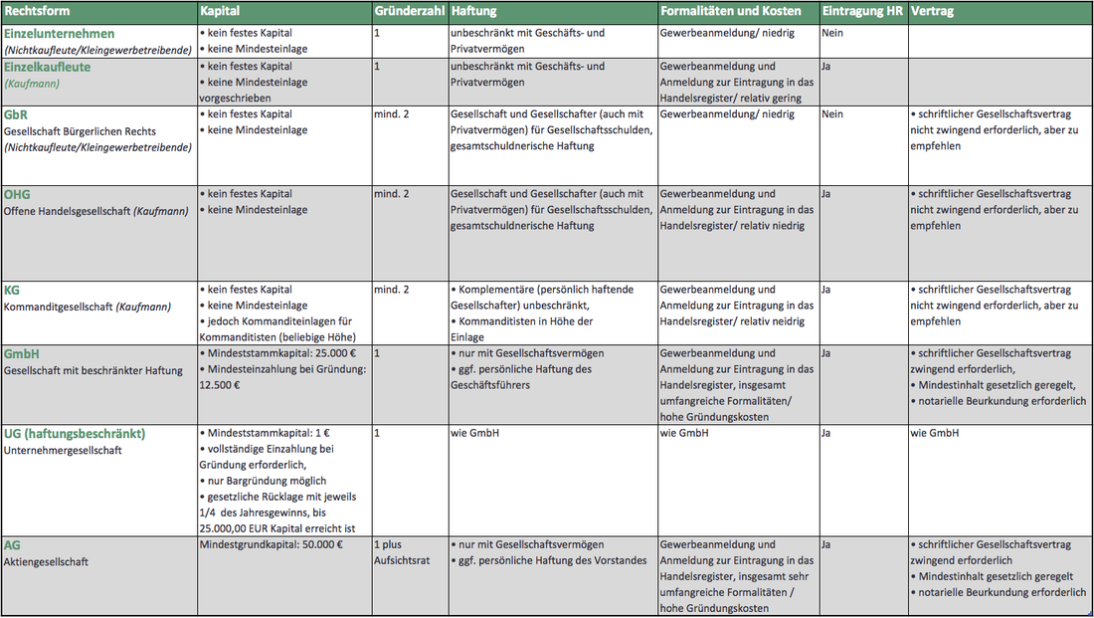

**Wirtschaftssektoren**

**Primärsektor** – Urproduktion – liefert Rohstoffe (Grundstoffen, Rohstoffen) aus Landwirtschaft (Agrarprodukte), Forstwirtschaft, Jagd, Fischerei dem Bergbau

**sekundärer Sektor** – Industrie & das Gewerbe (produzierende - Verarbeitung von Rohstoffen)

**tertiärer Sektor** - alle Dienstleistungen

**Güter**

**Güterarten,** -

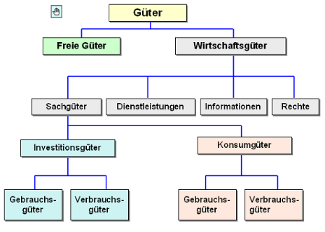

**Freie Güter** – Luft, Wasser, Sonne oder Gesetze

**Wirtschaftliche Güter** - Sachgüter, Dienstleistungen Informationen und Rechte. (alle von Menschen durch wirtschaftliche Tätigkeit erzeugten nachgefragte Güter, die ständig erzeugt werden müssen)

**komplementäre Güter** – ergänzen sich gegenseitig in ihrem Nutzen. (Auto, Ersatzteile, Service)

**substitutive Güter** ersetzen gleichartige – Güter.(Butter, Margarine)

Verbrauchsgüter – nur zu 1 malzigen Gebrauch (Druckerpapier, Strom

Maximumprinzip – maximaler Erfolg mit gegebenen Mittel (mit 50€ so lange wie möglich auskommen)

Minimumprinzip – bestimmter Erfolg mit minimalen Mittel (bestimmte Werbemitteilung für wenig Geld)

Optimumprinzip – niedrigerer Wert von Output/Input bei 2 Angeboten

Regelung Arbeitsrecht: 28,29,30Entgeldformen: 30Mitbestimmung, Betriebsrat: 31,32Tarifvertrag, Streik: 32,33, 34Unternehmensziele, Zielkonflikte: 53, 54Leitungssysteme: 73Vollmachten: 76Rechtsformen: 77, 78, 79, 80Wertschöpfung: 81Ökonomische Prinzipien: 91

Güterarten: 92

Wirtschaftskreislauf: 93, 94

Marktformen: 97

Gleichgewichtspreis: 99, 100

Konjunktur: 105, 106

**Wirtschaftskreislauf**

**Einfacher – geldströme zwischen Haushalt und unternehmen**

Produktionsfaktoren – Boden Arbeit Kapital

**Erweiterter** – noch Banken, Ausland & Stadt + Haushalt & Unternehmen

**Vollkommener markt** – 100% Markt Transparenz(Weiß wo wann kaufen kann), keine Unterschiede in Produkten und Preise sind gleich. (Rücknahme der Flaschen)

**Unvollkommener markt** – Preise und Produkte verschieden

**Gleichgewichts Preis** – Verkaufe alle Güter bei richtigen preis (nachfrage vs. Angebot)

Kunde möchte wenig bezahlen 🡪 **Gleichgewichts Preis** 🡨 Verkäufer mochte viel bekommen

Nachfrage + = Preiss +

**Konvergenz Kriterien – Beitritt zu EU** = Defizit < 3% Bruttoinlands Einkommen, Verschuldung < 60%

**Akkreditiv** – Außenhandel Finanzierung Vertrag - (Ein Akkreditiv biete dem Exporteur die Sicherheit, dass sein Kunde die Lieferung bezahlen wird.) (Bank verspricht Auslands Überweisung wenn es Unterlagen bekommt)

**Stattliche markt eingriffe** –

**Indirekt** – Statt erhöht oder singt (Nachfrage oder Angebot Eingriff) -Markt konform

**Direkt** – Einfuhrt Zölle (Preiss eingriff) – markt nicht konform